Data6 - Wizyalizacje QPC
Parametry
procedure = qpc
features = [10 100 1000 5000]
learningRate = 0.200000
eps = 0.001000
initiations = 1
maxIterations = 5000
qpc function = @(wx)qpcfunction(x,ci,wx,[],func)
function = @(xx)f_gauss(xx,beta)
beta = 0.100000
Selekcja | Pierwszy kierunek | Scatterplot (pierwszy + drugi) | Drugi kierunek
CC 10 cech | 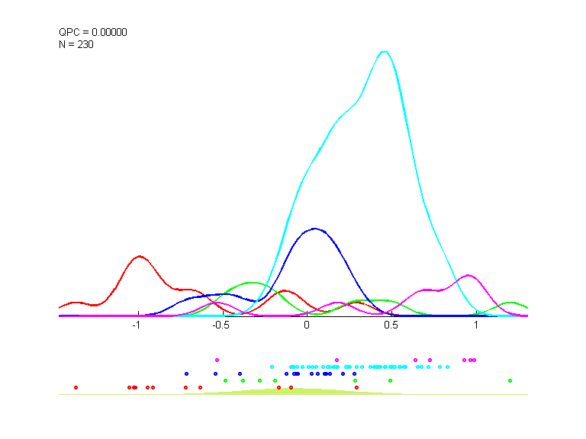 | 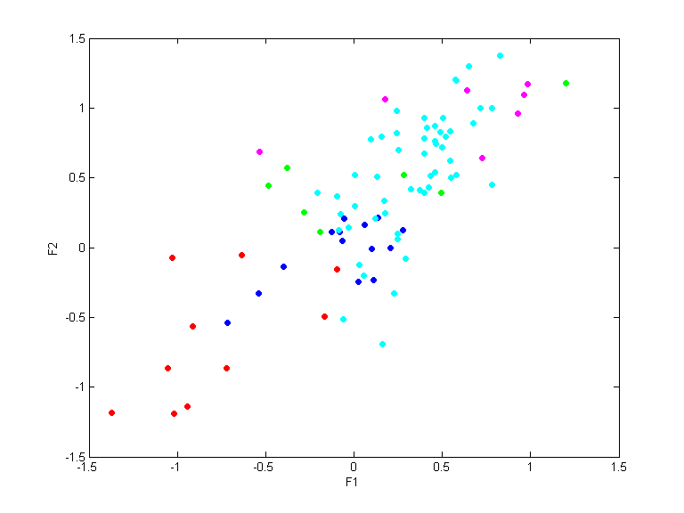 | 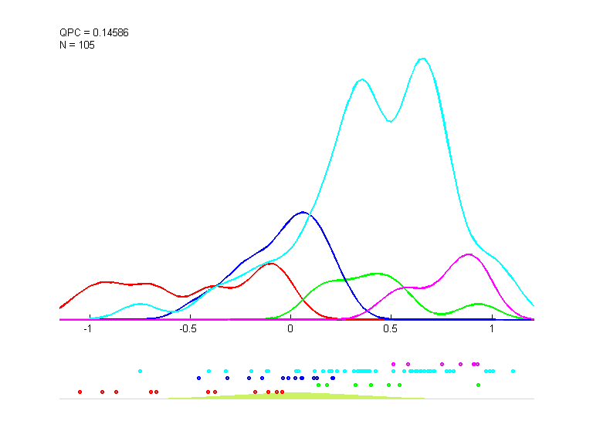
CC 100 cech | 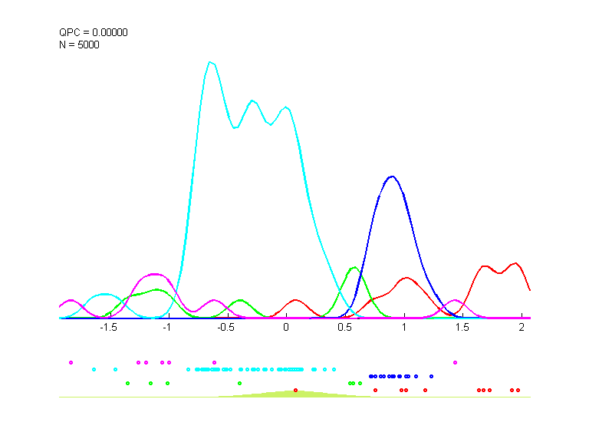 | 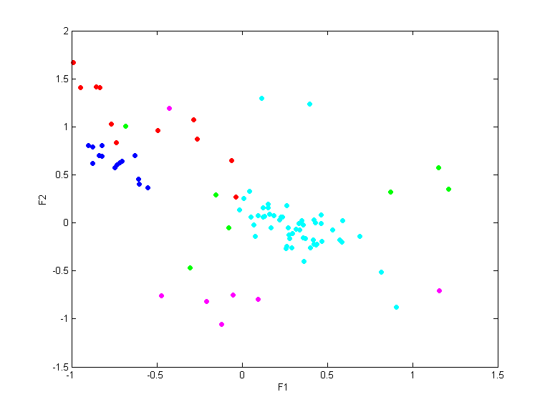 | 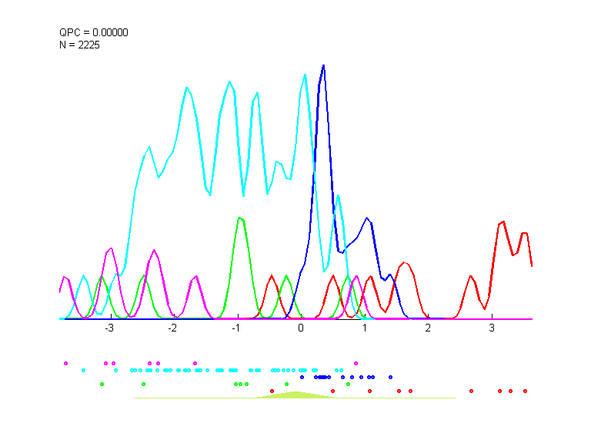
CC 1000 cech | 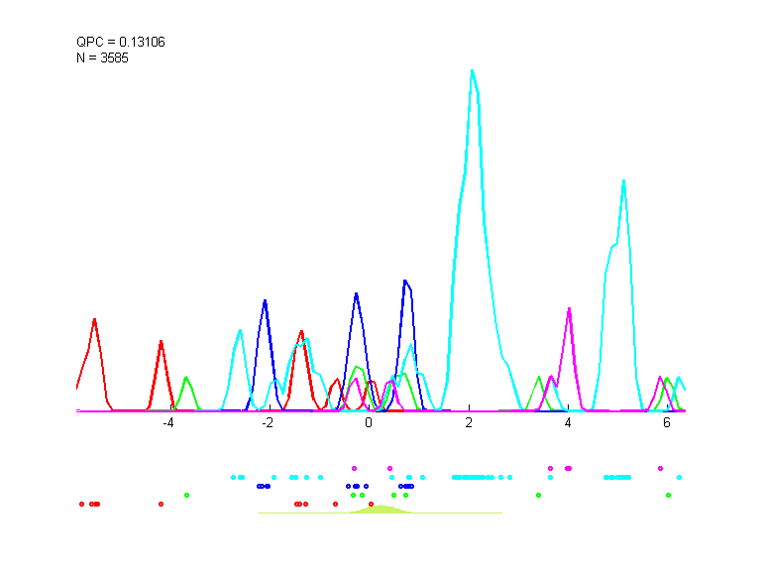 | 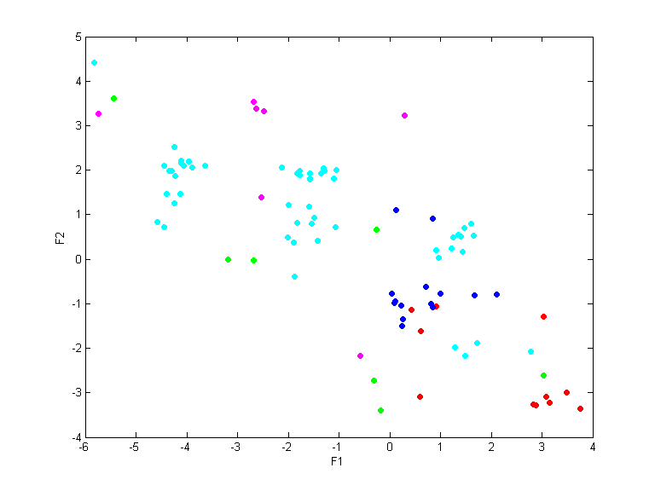 | 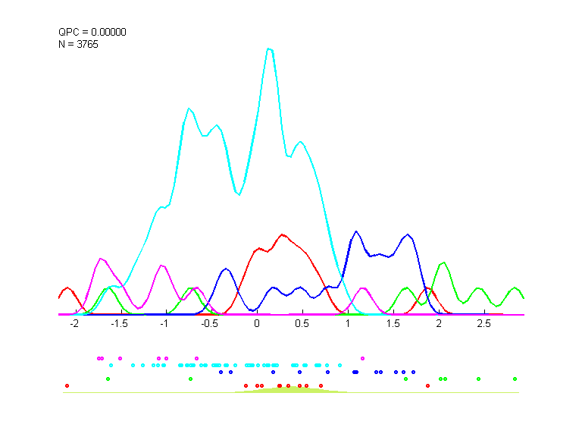
CC 5000 cech | 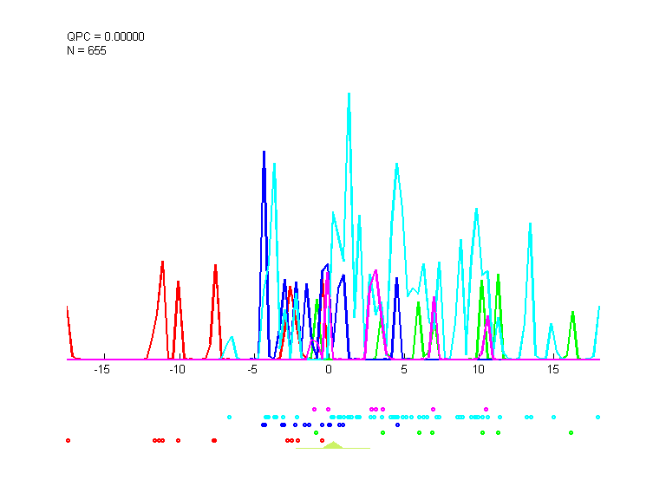 | 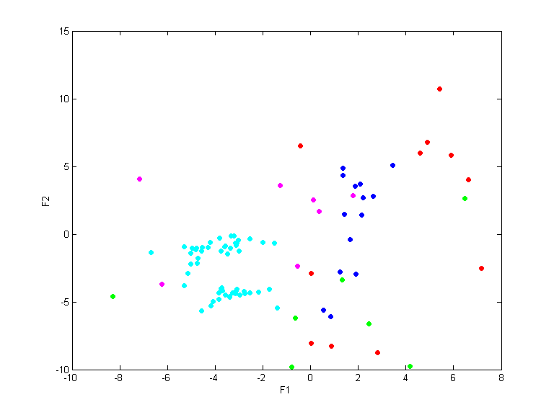 | 

